اسامی اعضای گروه :

امیررضا الستی

صالح ابراهیمان

محمد مبین تسنیمی

Ray Tracing Algorithm

در واقع، Ray Tracing یک تکنیک رندر است که مسیر نور و تقاطع با اجسام را شبیه‌سازی می‌کند و قادر است تصاویری با درجه واقعی واقعی تولید کند. تغییرات بهینه تر از این الگوریتم در واقع در بازی های ویدیویی استفاده می شود!

**برای توضیح الگوریتم باید یک صحنه را تنظیم کنیم:**

* ما به یک فضای سه بعدی نیاز داریم (این به سادگی به این معنی است که از 3 مختصات برای قرار دادن اشیا در فضا استفاده می کنیم).
* ما به اشیایی در آن فضا نیاز داریم (از آنجایی که می خواهیم شکل 1 را بازتولید کنیم، کره ها را تصور کنید).
* ما به یک منبع نور نیاز داریم (این یک نقطه است که نور را در همه جهات ساطع می کند، بنابراین در اصل یک موقعیت واحد).
* ما به یک "چشم" یا یک دوربین برای مشاهده صحنه نیاز داریم (باز هم به سادگی یک موقعیت).
* از آنجایی که دوربین می تواند واقعاً به هر جایی نگاه کند، ما به صفحه ای نیاز داریم که از طریق آن دوربین اشیاء را مشاهده کند (4 موقعیت برای چهار گوشه یک صفحه مستطیلی).

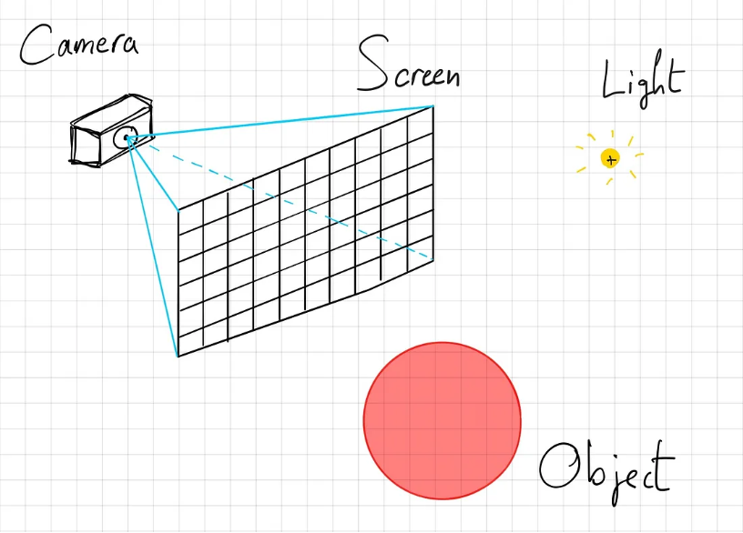شکل 1

**با توجه به صحنه، الگوریتم ray tracing مشابه زیر خواهد بود:**

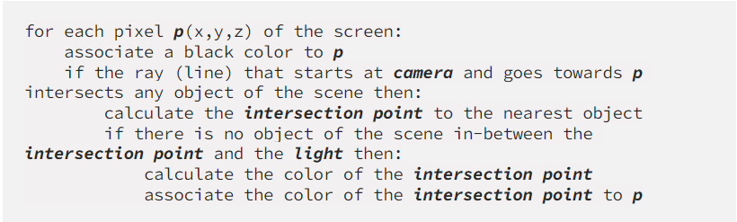

توجه داشته باشید که این فرآیند در واقع فرآیند معکوس روشنایی واقعی است. در حقیقت، نور در همه جهات از منبع بیرون می‌آید، به اجسام می‌تابد و به چشم شما برخورد می‌کند. با این حال، از آنجایی که همه پرتوهایی که از منبع نور خارج می‌شوند به چشم شما ختم نمی‌شوند، ردیابی پرتو فرآیند معکوس را برای صرفه‌جویی در زمان محاسباتی انجام می‌دهد (ردیابی پرتوهای چشم به منبع نور).

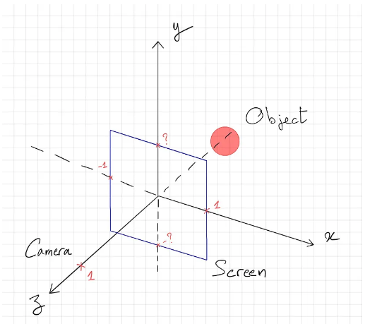

**تنظیم صحنه:**

قبل از شروع کدنویسی، باید یک صحنه را تنظیم کنیم. در حال حاضر ما تصمیم خواهیم گرفت که دوربین و صفحه نمایش در کجا قرار گیرند. برای هدف خود، ما چیزها را با تراز کردن آنها با محورهای واحد ساده می کنیم.

**تقاطع پرتو:**

مرحله بعدی الگوریتم این است: اگر پرتو (خط) که از دوربین شروع می شود و به سمت p می رود، هر شی از صحنه را قطع کند.

بیایید آن را به دو قسمت تقسیم کنیم. ابتدا، پرتو (خط) که از دوربین شروع می شود و به سمت p می رود چیست؟

**تعریف اشعه:**

ما می گوییم "پرتو" اما این در واقع فقط کلمه دیگری برای "خط" است. به طور کلی، هر زمان که چیزی هندسی را کد می‌کنید، باید بردارها را به معادلات خط واقعی ترجیح دهید، کار کردن با آنها واقعا آسان‌تر است و کمتر مستعد خطاهایی مانند تقسیم بر صفر هستند.

بنابراین، از آنجایی که پرتو از دوربین شروع می شود و در جهت پیکسل مورد نظر فعلی می رود، می توانیم یک بردار واحد تعریف کنیم که به یک جهت مشابه اشاره می کند. بنابراین، "اشعه ای که از دوربین شروع می شود و به سمت پیکسل می رود" را به عنوان معادله زیر تعریف می کنیم:

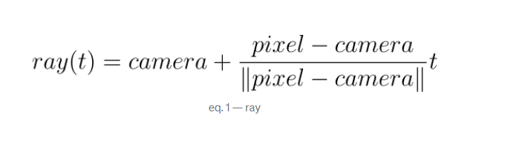

به یاد داشته باشید، دوربین و پیکسل نقاط سه بعدی هستند. برای t=0 در موقعیت دوربین قرار می گیرید و هر چه t را بیشتر کنید، در جهت پیکسل از دوربین دورتر می شوید. این یک معادله پارامتری است که یک نقطه در امتداد خط را برای t داده شده به دست می دهد.

البته، هیچ چیز خاصی در مورد دوربین یا پیکسل وجود ندارد، ما می توانیم به طور مشابه پرتویی را که از مبدأ (O) شروع می شود و به سمت مقصد (D) می رود تعریف کنیم:

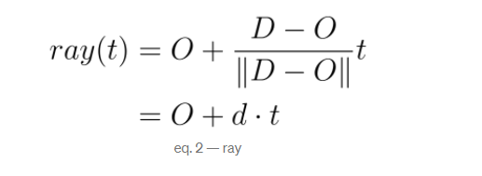

حالا به قسمت دوم می رسیم که هر شی صحنه را قطع می کند. این اساساً بخش "سخت" است. محاسبات برای هر نوع اشیایی که با آنها سر و کار داریم متفاوت خواهد بود (کره، صفحه، مثلث و غیره). برای سادگی، ما فقط کره ها را ارائه می دهیم. بنابراین برای قسمت بعدی خواهیم دید:

چگونه یک کره را تعریف می کنیم.

چگونه نقطه تقاطع بین یک پرتو و یک کره را محاسبه کنیم، اگر وجود داشته باشد.

**تعریف کره:**

کره در واقع یک شیء ریاضی بسیار ساده برای تعریف است. کره به مجموعه نقاطی که همگی در یک فاصله r (شعاع) از یک نقطه (مرکز) معین قرار دارند، تعریف می شود. بنابراین، با توجه به مرکز C یک کره، و شعاع r آن، یک نقطه دلخواه X روی کره قرار دارد اگر و فقط اگر:

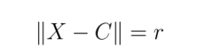

برای راحتی، هر دو طرف را مربع می کنیم تا از شر ریشه مربع ناشی از قدر X - C خلاص شویم.

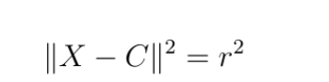

**تقاطع کره ای:**

ما معادله اشعه را می دانیم و می دانیم که یک نقطه باید چه شرایطی را برآورده کند تا روی یک کره قرار گیرد. تنها کاری که باید انجام دهیم این است که معادله را به برق متصل کنیم. 2 به معادله 4 و برای t حل کنید. یعنی پاسخ به این سوال: برای کدام t، ray(t) روی کره قرار خواهد گرفت؟

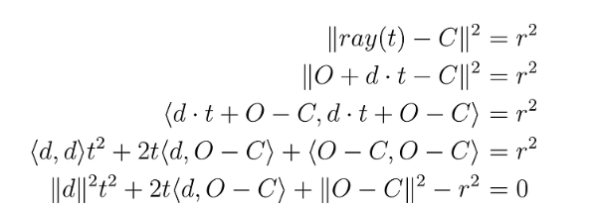

این یک معادله درجه دوم معمولی است که می توانیم برای t حل کنیم. ضرایب مرتبط با t2، t1، t⁰ a، b و c را به ترتیب فراخوانی می کنیم. بیایید تفکیک آن معادله را محاسبه کنیم:

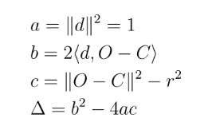

از آنجایی که d (جهت) یک واحد بردار است، a=1 داریم. هنگامی که تفکیک آن معادله را محاسبه می کنیم، 3 احتمال وجود دارد:

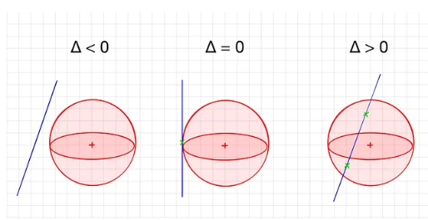

ما فقط از حالت سوم برای تشخیص تقاطع ها استفاده خواهیم کرد.

**تقاطع نور:**

تا اینجا، ما می دانیم که آیا یک خط مستقیم از دوربین/چشم به یک جسم می رود یا نه، و می دانیم که این کدام شی است، و همچنین می دانیم که دقیقاً به چه بخشی از جسم نگاه می کنیم. چیزی که ما هنوز نمی دانیم این است که آیا آن نقطه خاص اصلاً روشن است یا خیر! شاید نور در آن نقطه خاص چشمگیر نباشد، و بنابراین نیازی به جلوتر رفتن نیست زیرا ما نمی توانیم آن را ببینیم. بنابراین، مرحله بعدی این است که بررسی کنید که آیا هیچ شی صحنه ای در بین نقطه تقاطع و نور وجود ندارد.

برای بررسی اینکه آیا یک جسم بر نقطه تقاطع سایه می اندازد، باید پرتوی را که از نقطه تقاطع شروع می شود و به سمت نور می رود عبور دهیم و ببینیم که آیا نزدیکترین جسم برگشتی واقعاً از نور به نقطه تقاطع نزدیکتر است (به عبارت دیگر) ، در بین).

اگر از نقطه تقاطع به عنوان مبدأ پرتو جدید استفاده کنیم، ممکن است کره ای را که در حال حاضر به عنوان یک جسم در بین نقطه تقاطع و نور قرار داریم، تشخیص دهیم. یک راه حل سریع و پرکاربرد برای آن مشکل، برداشتن یک قدم کوچک است که ما را از سطح کره دور می کند. ما معمولاً از یک بردار معمولی برای سطح استفاده می کنیم و کمی در آن جهت گام برداریم.

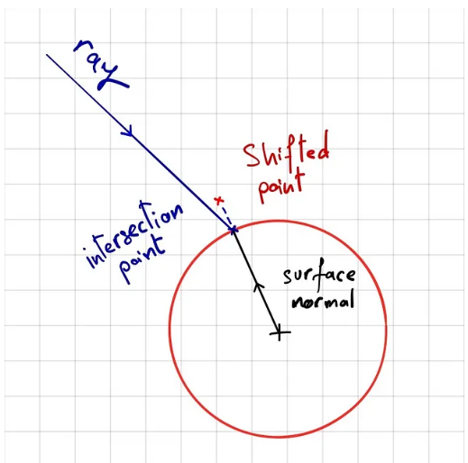

**در این پروژه موارد دیگری مانند موارد زیر خواهند بود که در اینجا به جزئیات آن پرداخت نشده:**

1. **Blinn-Phong reflection model**
2. **Fake Plane**
3. **Reflection**
4. **Color Computation**